 UNIVERSIDAD AUTÓNOMA DE CAMPECHE

FACULTAD DE INGENIERÍA

LICENCIATURA COMO INGENIERO EN SISTEMAS COMPUTACIONALES

Unidad de Aprendizaje: SISTEMAS DISTRIBUIDOS

Nombre del docente: Sergio H. Tun Salazar

Integrantes de equipo:

• Castillo Canul Gustavo M

• Tamay de los Santos Mónica E

Semestre: Octavo Grupo: B

Nombre del trabajo: Aplicación Sistema de Votación con Python y Flask

Fecha de entrega: 10 de junio del 2024

**APLICACIÓN SISTEMA DE VOTACIÓN CON PYTHON**

**Instalación de Softwares**

* MySQL Workbench 8.0 CE: (Este software me permite gestionar, administrar y ver mis bases de datos)

Cuando instales el software y lo abres, te pedirá una contraseña que tu defines: IMPORTANTE: Anota la contraseña porque en el proyecto lo vas a necesitar en una pequeña configuración (personalmente yo defino, a modo de prueba “pwd12345”)

**Creación del Proyecto**

Instalación de librerías y/o frameworks

* Crea una carpeta normal y abrelo en VSCode
* Presiona Ctrl + Shift + Ñ para abrir la terminal de VSCode
* Escribe: virtualenv -p python3 env
* Este va a crear la carpeta del entorno virtual

* Ahora Ejecuta el entorno virtual escribiendo en la terminal: .\env\Scripts\activate
* Si todo salió con éxito ya tienes el entorno virtual para trabajar, con esto ya podemos a empezar a construir el proyecto.
* Instala las librerías con el comando: *pip install Flask Flask-SQLAlchemy Flask-Login Flask-Migrate*
* Si todo salió con éxito, prácticamente ya podemos trabajar sobre el proyecto

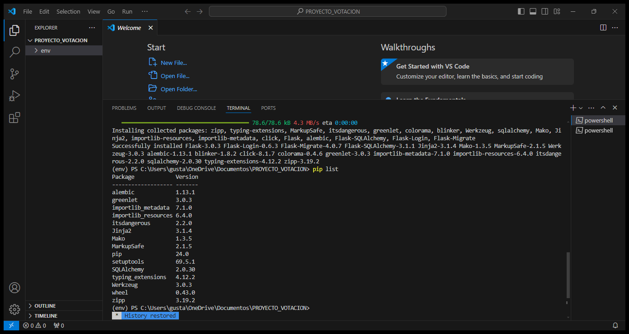

**Definición de la Base de Datos**

* 1. Para crear la base de datos primero, crearemos un nuevo esquema (schema) de la siguiente forma:

* 1. Damos click derecho en la barra de sección de schemas y posteriormente creamos una en Create Scheme, Le damos nombre a nuestro Schema como **votation_db** y aceptamos todo (presionamos Apply en todo).

Luego creamos un nuevo archivo SQL de la siguiente forma:

* 1. Presionamos y debe abrirse un nuevo archivo SQL, aquí es donde nosotros haremos nuestras pruebas, para ver las bases de datos, crear tablas, modificar datos, etc.
  2. Posteriormente escribimos lo que aparece en la imagen, y posteriormente le picamos al botón del rayito (Este nos permite ejecutar el código que ya escribimos:

El output se verá así, cuando la ejecutemos

La estructura de la base de datos se ve así:

A continuación, pega el siguiente código:

*USE votation_db;*

*CREATE TABLE admins (*

*person_id VARCHAR(255) NOT NULL UNIQUE,*

*pwd VARCHAR(255) NOT NULL*

*);*

*CREATE TABLE polling_people (*

*person_id VARCHAR(255) NOT NULL UNIQUE,*

*section_id INT NOT NULL UNIQUE,*

*person_name VARCHAR(255),*

*pwd VARCHAR(255) NOT NULL*

*);*

*CREATE TABLE sections (*

*section_id INT NOT NULL UNIQUE,*

*section_description VARCHAR(255) NOT NULL*

*);*

*CREATE TABLE votes (*

*section_id INT NOT NULL UNIQUE,*

*person_id INT NOT NULL UNIQUE*

*);*

*CREATE TABLE parties_section (*

*section_id INT NOT NULL UNIQUE,*

*party_id INT NOT NULL UNIQUE,*

*counter INT*

*);*

*CREATE TABLE parties (*

*party_id INT NOT NULL UNIQUE,*

*section_id INT NOT NULL UNIQUE,*

*party_candidate_name VARCHAR(255)*

*);*

**Diagrama de la Base de Datos votation_db**

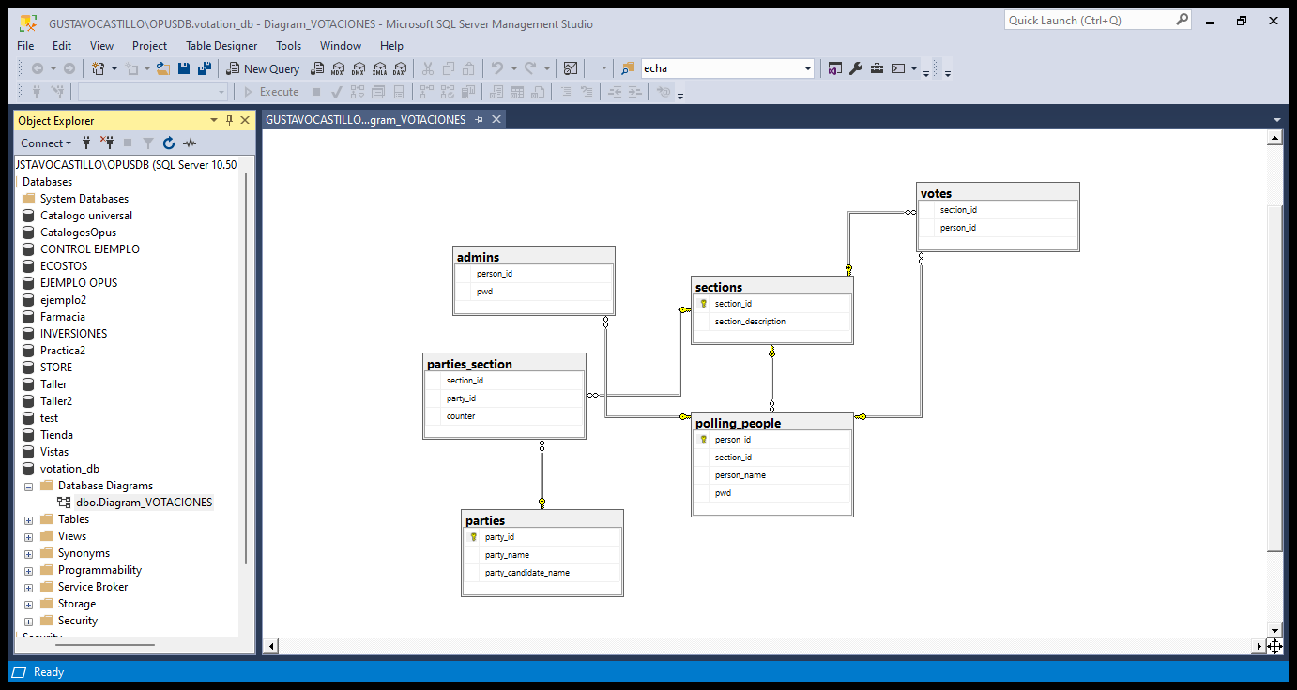

**Estructura del Programa Votaciones Electorales**

**Código**

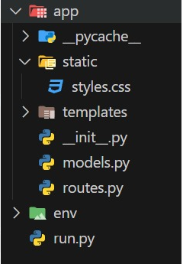

1. **Archivo Run.py:** Importa la aplicación

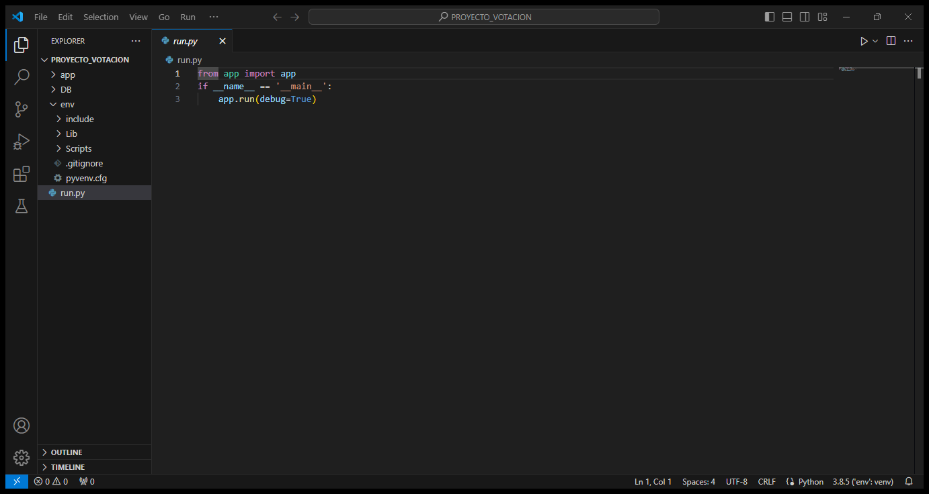

1. Carpeta env: Entorno Virtual

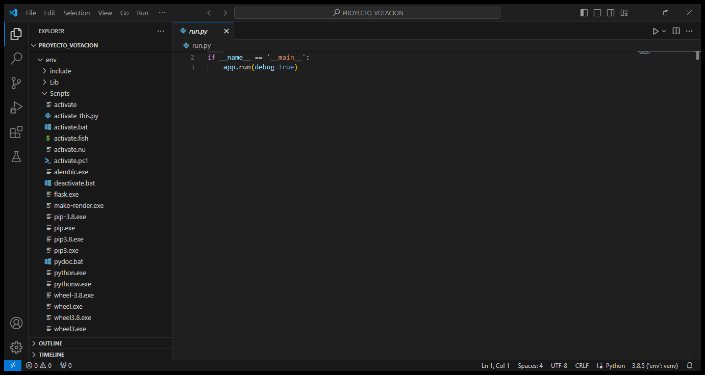

1. Carpeta app (_init_.py): Define las configuraciones que se tienen de SECRET KEY y la Base de Datos . Por ejemplo, se crea una SECRET KEY para evitar ataques de ciberseguridad

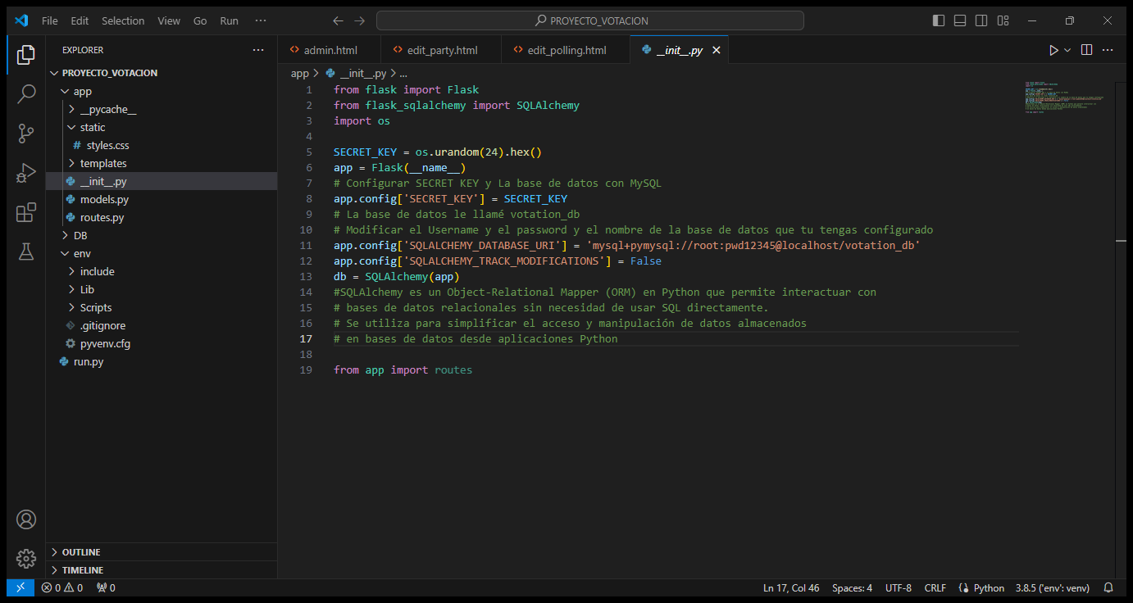

1. Carpeta app (models.py): Cuando desarrollamos una aplicación en SQLALCHEMY con Flask, nos tocara administras la Base de Datos mediante clases. En ella se guarda la definición de los tipos de datos

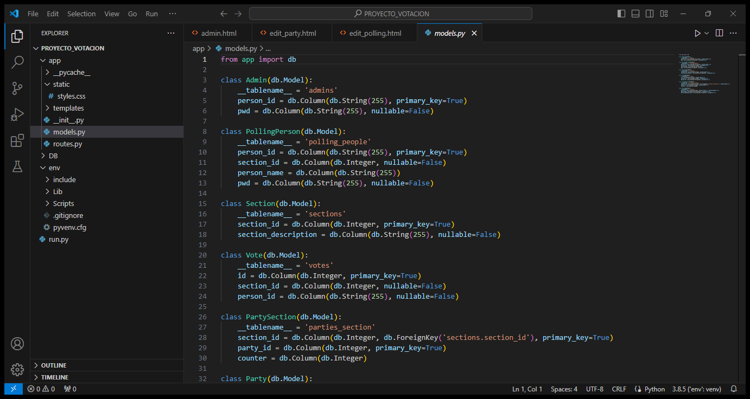

1. Carpeta app (routes.py): Contiene las direcciones de todo lo que se utiliza en la Base de Datos.

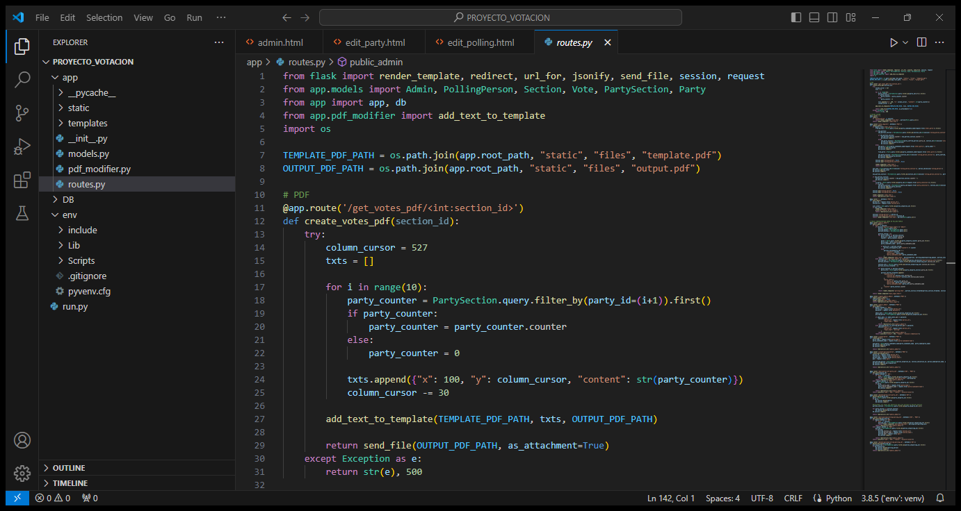

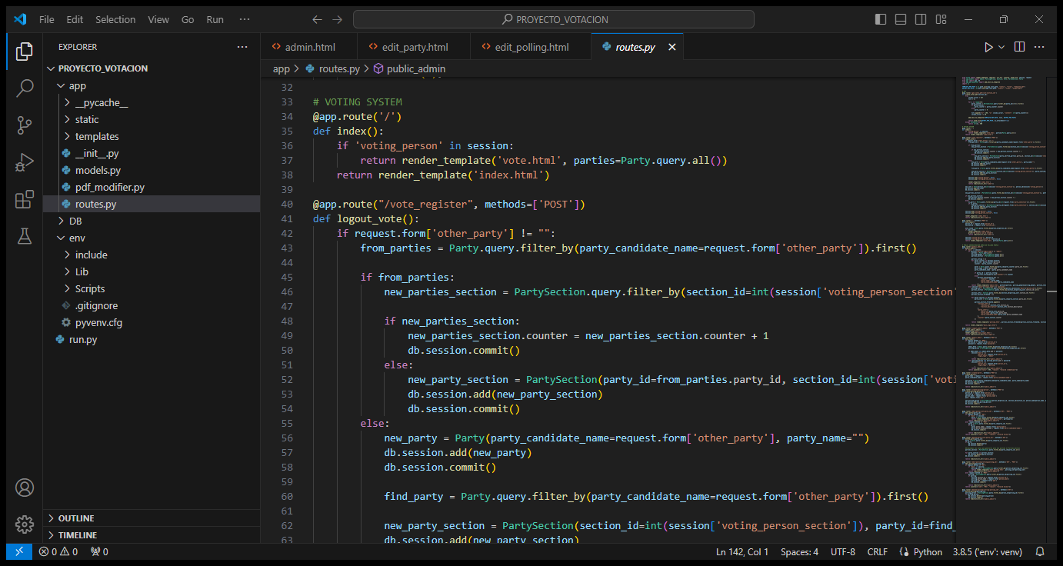

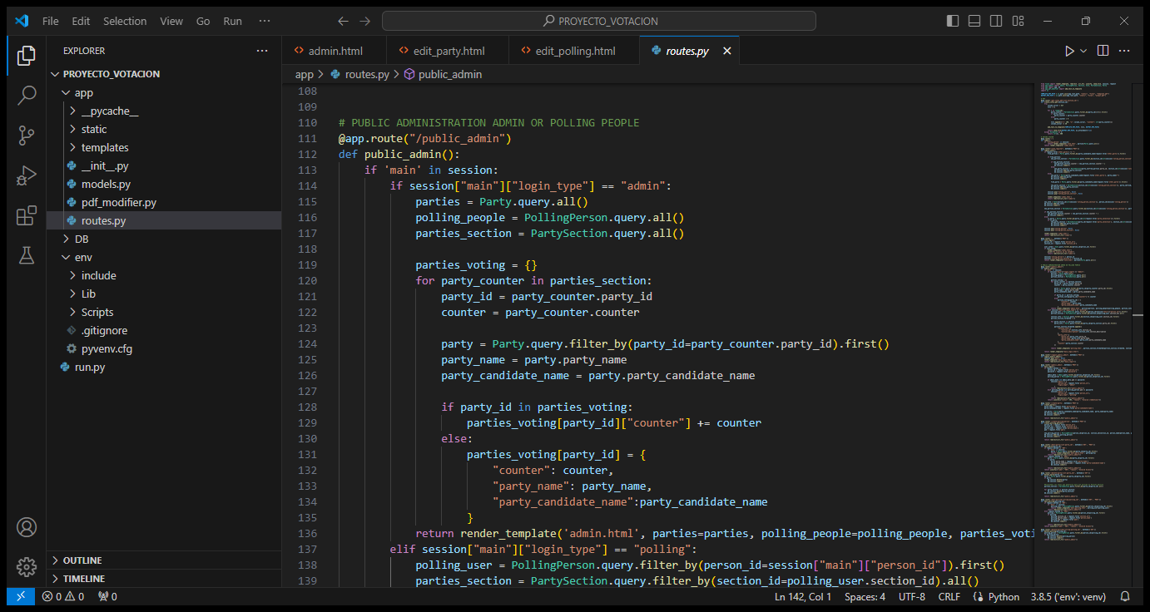

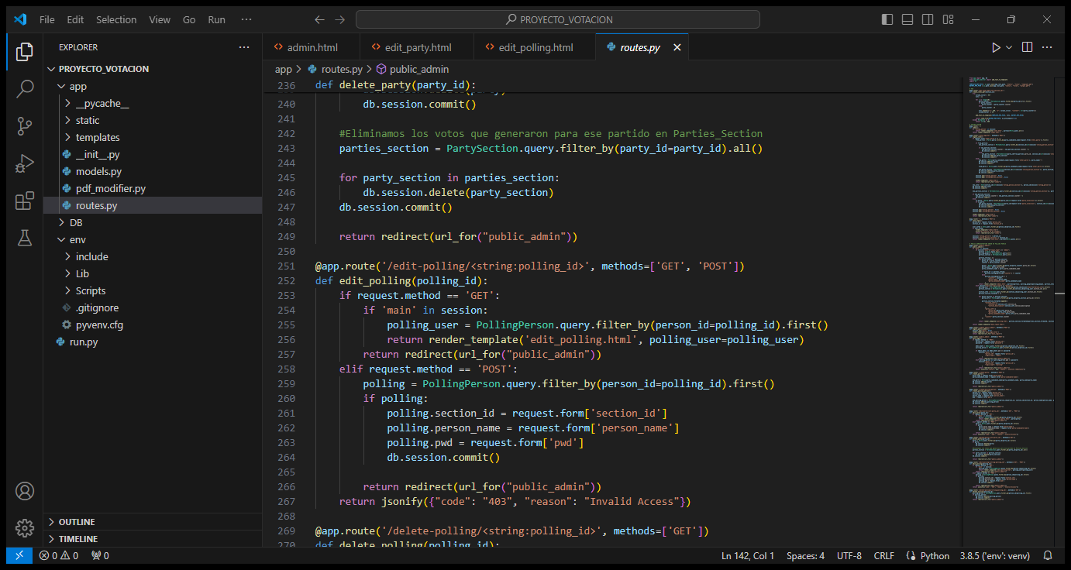

**Interfaz**

1. **Registro del votante**

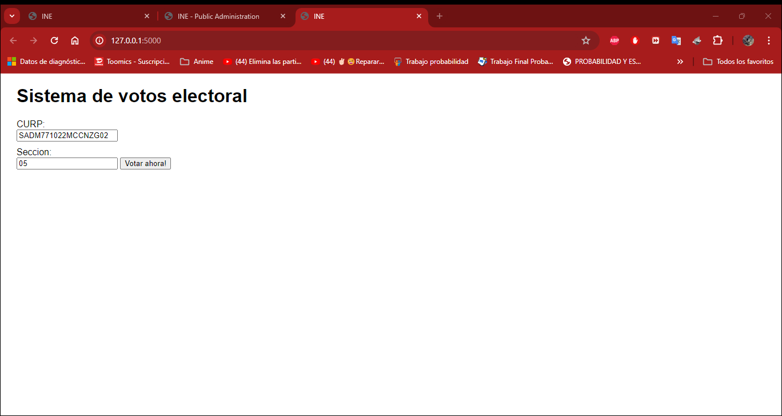

1. Selección del partido con su respectivo candidato (a)

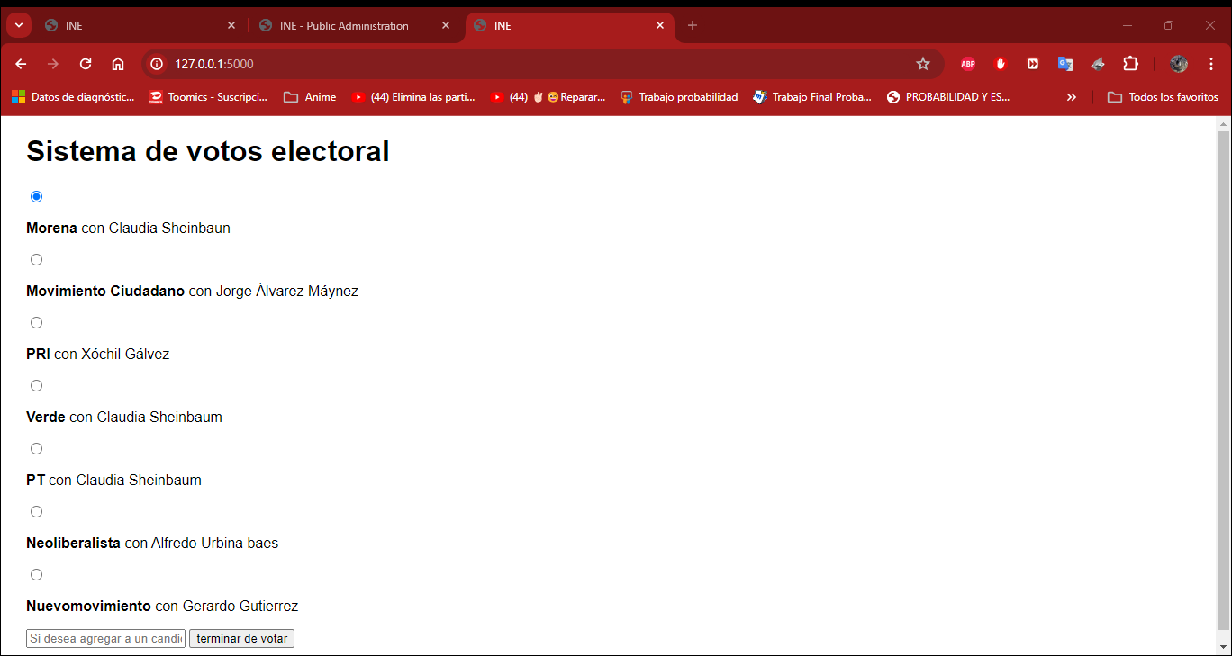

1. Registro de los Administradores
   1. Registro de Funcionario CACG981219HCCSNS01 (Gustavo)

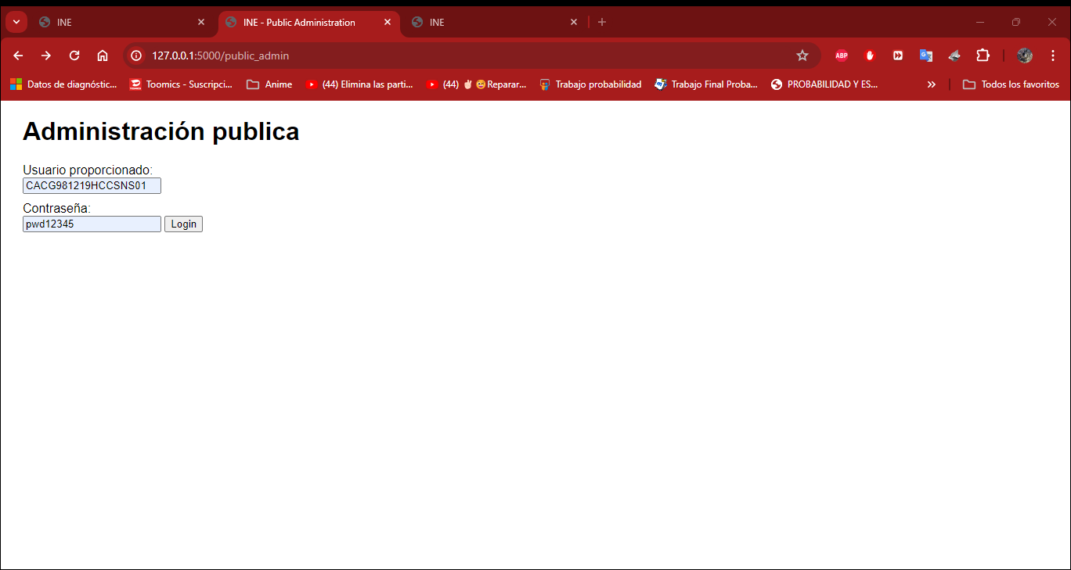

* + 1. Consulta del resultado de la votación por el usuario CACG981219HCCSNS01 (Gustavo)

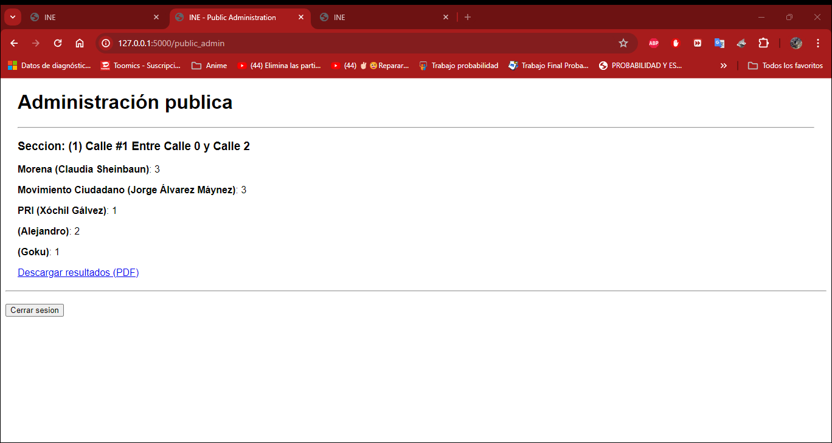

* + 1. Archivo de resultados descargado en PDF

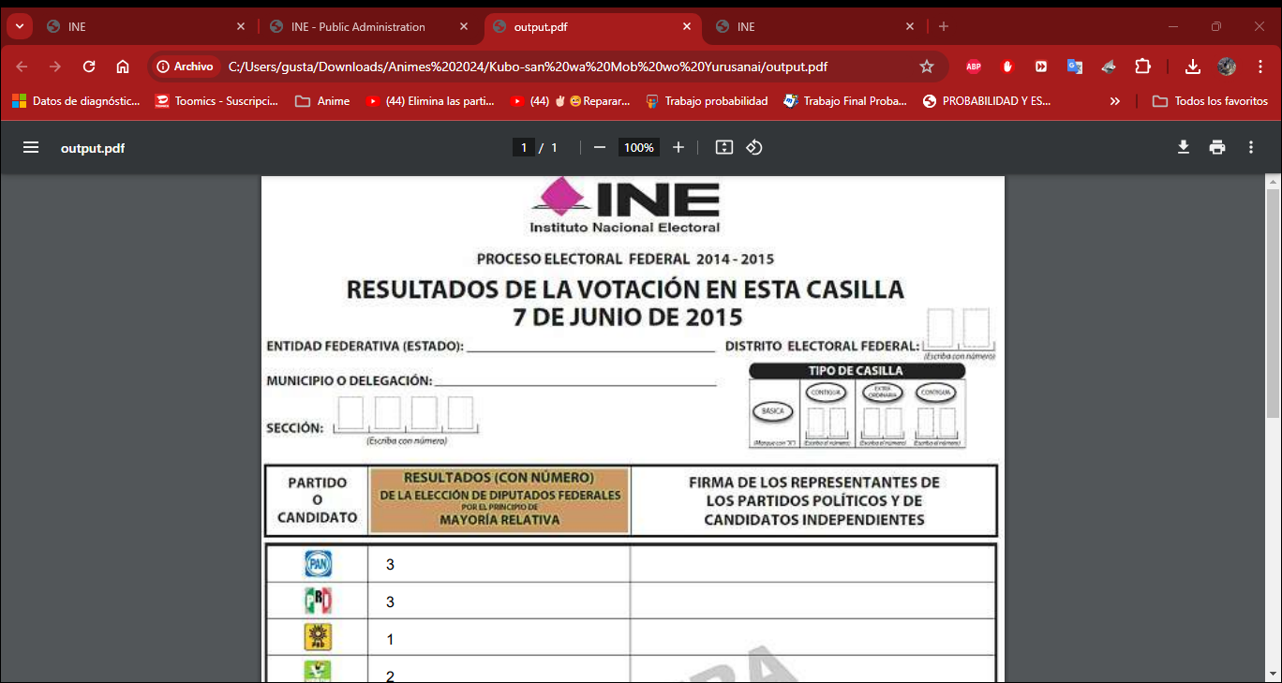

* 1. Registro INE

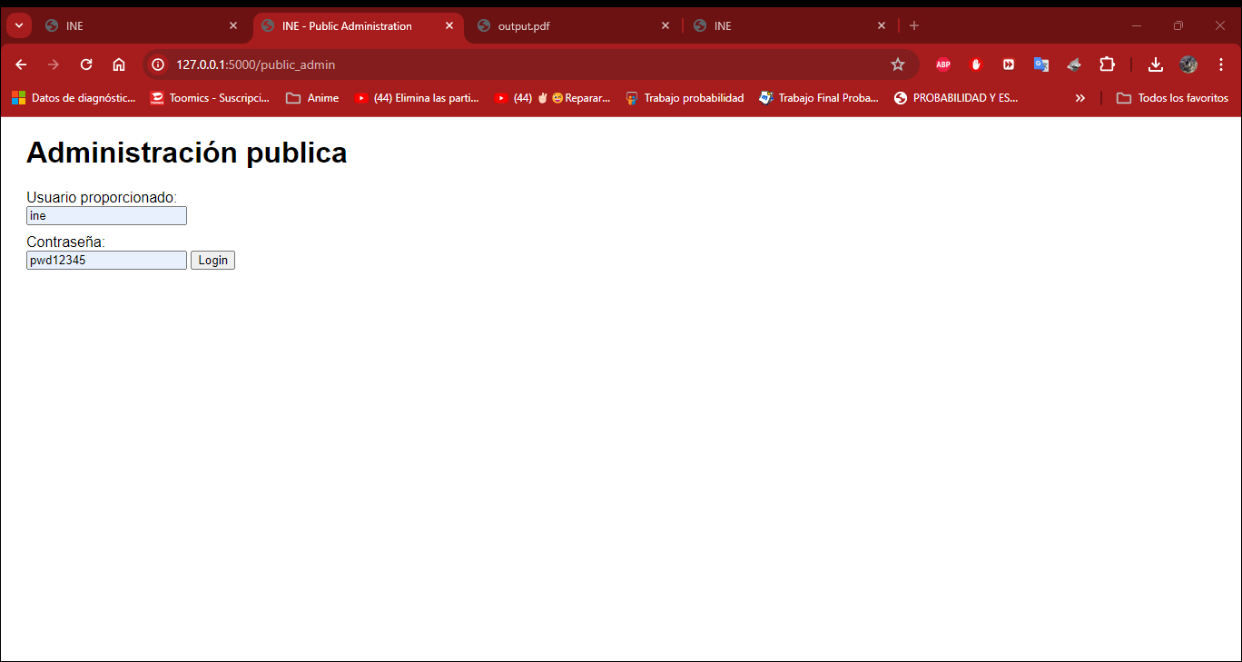

* + 1. Conteo de Votos

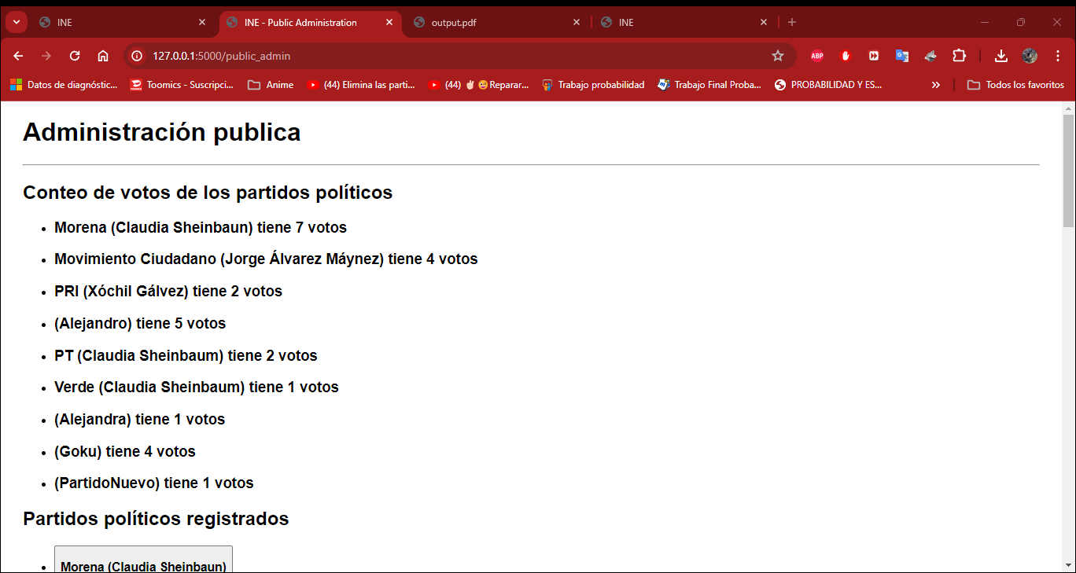

* + 1. Partidos Políticos Registrados

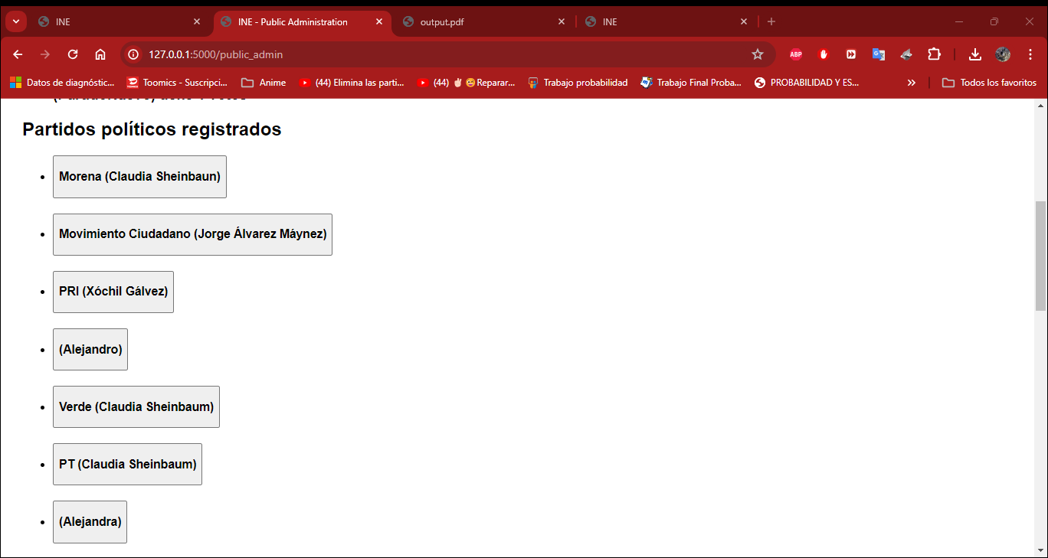

* + 1. Creación de Partido Político

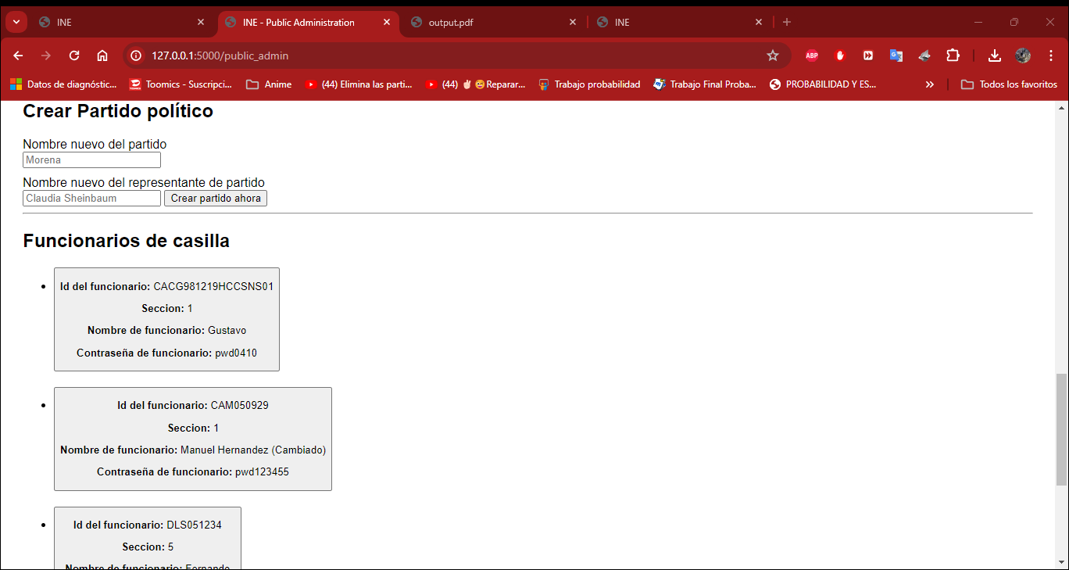

* + 1. Funcionarios de casillas

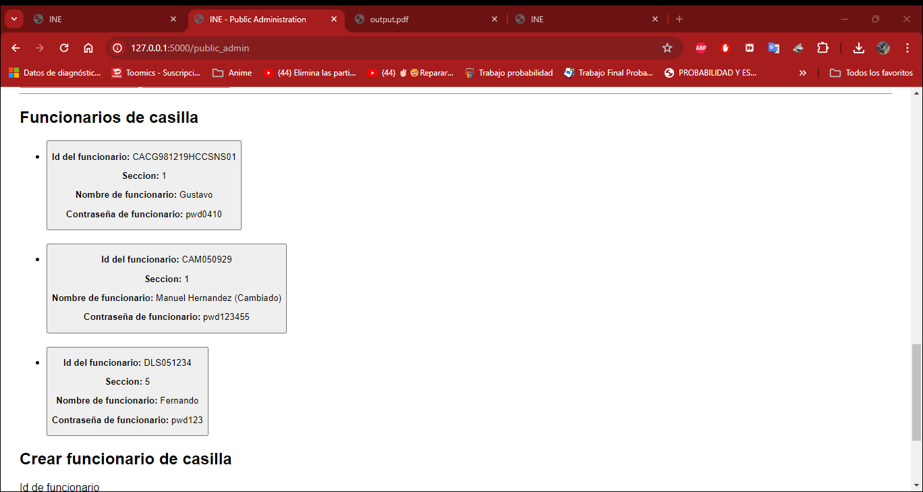

Modificación de Funcionarios de Casilla: Para ello se da click en el recuadro del funcionario del que se quiere editar los datos

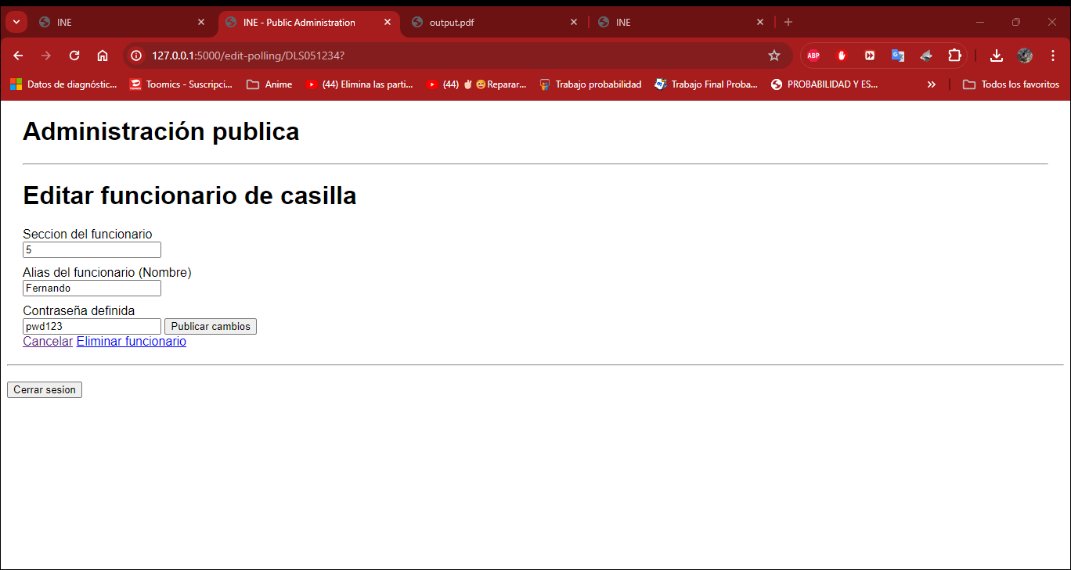

* + 1. Creación de Funcionarios de Casilla

